HR ACTUAL · BPMN

Ежемесячное закрытие
и обновление HR-факта из 1С
Ревью процесса и предлагаемая схема BPMN 2.0
Версия 3.0
7 ноября 2026
Для обсуждения командой проекта

Содержание
Номера страниц обновятся при открытии документа в Word или WPS.

1. Назначение и результат 3
2. Ревью драфта и предлагаемые улучшения 3
3. Целевой процесс 4
4. Методологические правила 5
4.1. Квартальный бонус 5
4.2. Годовой бонус 5
4.3. Передача значений Finance 5
5. BPMN-схема 6
6. Вопросы для подтверждения 7
7. Рекомендуемые следующие шаги 7

1. Назначение и результат
Документ описывает целевой процесс ежемесячного закрытия и обновления фактических HR-данных из 1С для раздела HR-data отчётных форм. Схема предназначена для обсуждения оптимизации процесса и последующего использования того же шаблона для финансового факта, бюджета и прогноза.
Результат работы: исправленная BPMN-схема с двумя дорожками, ревью исходного драфта, единые правила квартального и годового бонусов, предлагаемые контроли и перечень открытых вопросов.
Исходные материалы:
- «Шаги процесса подготовки факта HR.docx» — исходная последовательность выгрузки, мэппинга и начисления резервов.
- «Appendix_Quarterly_and_Annual_Bonus_Methodology.docx» — правила бюджетных и фактических значений, выплат, начислений и сторно.
Репозиторий с исходными документами
Важно: контрольные суммы, защита от дублей, утверждение, блокировка версии и журналирование являются предлагаемыми улучшениями. Их нужно подтвердить у владельца процесса; остальные методологические правила воспроизведены из исходных документов.

2. Ревью драфта и предлагаемые улучшения
№ | Замечание | Решение в версии 3.0
1 | Для августа указано сторно за Q1. | Исправлено на Q2: выплата относится к июню, сторнируются начисления апреля–июня.
2 | Для ноября указано сторно за Q1. | Исправлено на Q3: выплата относится к сентябрю, сторнируются начисления июля–сентября.
3 | Годовой бонус обозначен заголовком без шагов. | Добавлены начисление 1/12, перенос выплаты в декабрь предыдущего года и сторно за 12 месяцев.
4 | Не описан повторный контроль после исправления мэппинга. | Добавлена локальная петля: исправление → повторная выгрузка и проверка.
5 | Нет сверки источника и результата, проверки дублей. | Предложены контрольные суммы, полнота мэппинга, повторный расчёт и контроль уникальности загрузки.
6 | Выбор версии бюджета или прогноза не закреплён в аудите. | Выбор вынесен в пользовательскую задачу; версия, периметр и параметры фиксируются в журнале.
7 | Не описаны разбор расхождений, утверждение и доработка. | Добавлены короткие петли исправлений, пользовательское утверждение и повторная проверка.
8 | Отсутствует явное завершение процесса. | Добавлены передача HR-data в отчётные формы, перенос Finance по мэппингу, журнал и уведомление.

3. Целевой процесс
Основной поток на схеме идёт сверху вниз. Возвраты сделаны локальными: они показывают только необходимую повторную работу и не перегружают диаграмму.
Шаг | Исполнитель | Действие и результат
1 | Система | В пятый рабочий день следующего месяца сформировать выгрузку проводок из 1С и применить мэппинг РСБУ → МСФО.
2 | Система + пользователь | Проверить полноту мэппинга и контрольные суммы. При ошибке пользователь исправляет данные, система повторяет выгрузку.
3 | Система | Загрузить проводки в Scenario = Actual, Version = HR Actual.
4 | Пользователь | Выбрать периметр и актуальную версию бюджета или прогноза — источник начислений.
5 | Система | Рассчитать начисления и соцвзносы: 1/3 квартальной суммы и 1/12 годовой суммы для каждого месяца.
6 | Система | Обнаружить выплаты, отнести cash и соцвзносы к периоду начисления, сформировать сторно; при отсутствии выплаты записать нули.
7 | Система + пользователь | Сверить итоги и дубли. При расхождении исправить данные или параметры и повторить расчёт.
8 | Пользователь | Проверить и утвердить HR Actual либо вернуть на доработку.
9 | Система | Передать HR-data в отчётные формы и значения Finance по мэппингу компонентов.
10 | Система | Зафиксировать версию, параметры, журнал загрузки и уведомить участников.
Предлагаемое правило для промышленного запуска: после утверждения версия становится доступной только для чтения; повторная загрузка выполняется как отдельная управляемая корректировка с сохранением истории.

4. Методологические правила

4.1. Квартальный бонус
Начисление для каждого месяца равно 1/3 расчётного значения из последнего месяца соответствующего квартала выбранной версии. Правило применяется к Quarterly bonus cash и Social Security on quarterly cash; начисления и обратные начисления рассчитываются по соответствующим статьям.
Выплата в 1С | Период cash и соцвзносов | Сторно начислений | Квартал
Февраль | Декабрь предыдущего года | Октябрь–декабрь предыдущего года | Q4 предыдущего года
Май | Март текущего года | Январь–март текущего года | Q1
Август | Июнь текущего года | Апрель–июнь текущего года | Q2
Ноябрь | Сентябрь текущего года | Июль–сентябрь текущего года | Q3
- При наличии фактической выплаты соответствующая сумма переносится из месяца выплаты в последний месяц квартала начисления.
- Сторно равно сумме начислений за три месяца квартала с отрицательным знаком; социальные взносы обрабатываются независимо по своим статьям.
- Если фактической выплаты нет, обратное начисление равно нулю.

4.2. Годовой бонус
Для Bonus discretionary cash и Social Security on discretionary Bonus cash месячное начисление равно 1/12 декабрьского расчётного значения выбранной версии. Фактическая выплата переносится в декабрь предыдущего года; при её наличии сторнируются начисления всех 12 месяцев соответствующего года, при отсутствии сторно равно нулю. Социальные взносы обрабатываются по аналогичным статьям отдельно.

4.3. Передача значений Finance
В раздел Finance суммы переносятся без изменений из соответствующих версий и периодов согласно мэппингу компонентов. В схеме эта операция выполняется после утверждения HR Actual — это предлагаемая точка контроля, которую команда должна подтвердить.

5. BPMN-схема
Две дорожки: пользователь и система. XML-файл BPMN 2.0 и редактируемая версия draw.io входят в тот же пакет.
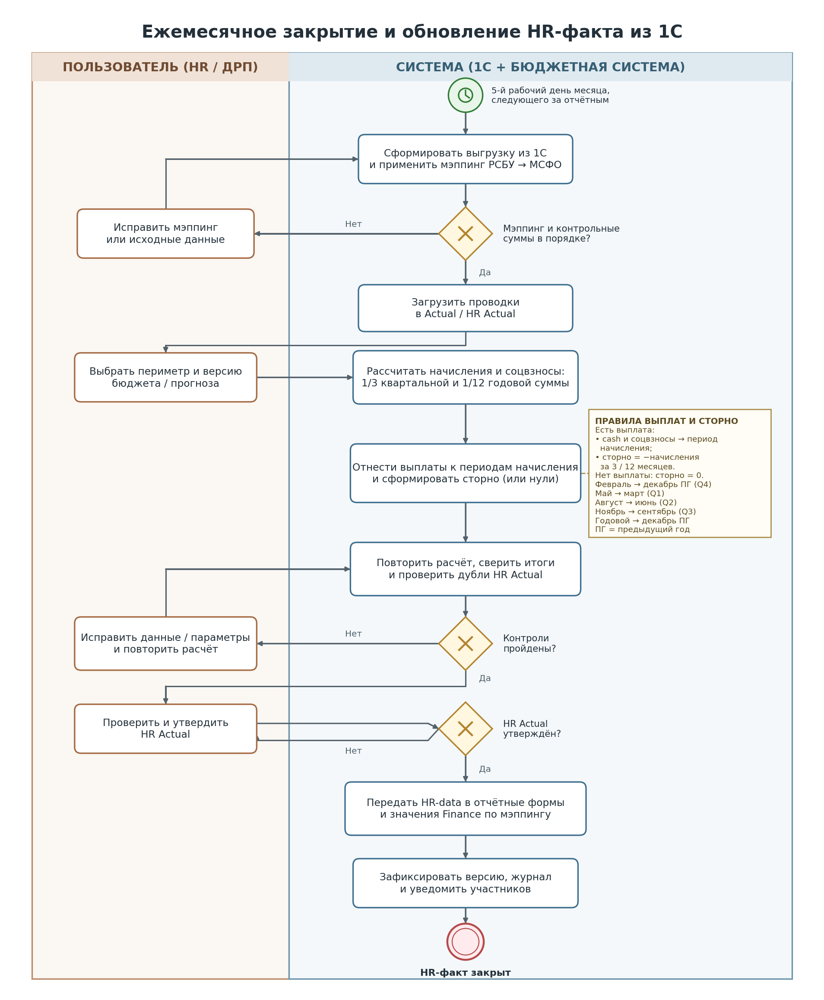
Рисунок 1 — Целевой процесс HR Actual, версия 3.0

6. Вопросы для подтверждения
ID | Вопрос | Зачем нужен ответ
Q1 | Кто подтверждает готовность периода 1С, кто исправляет мэппинг и кто утверждает HR Actual? | Закрепить роли и RACI.
Q2 | Как выбирается версия бюджета или прогноза при нескольких активных версиях и разных периметрах? | Исключить неоднозначный источник начислений.
Q3 | По каким счетам и аналитикам распознаются выплаты? Как обрабатывать частичные, повторные и нестандартные по месяцу выплаты? | Настроить устойчивые правила без жёсткой привязки к четырём месяцам.
Q4 | Разрешено ли изменять закрытые исторические периоды при переносе выплаты и сторно? Кто вправе переоткрыть период? | Согласовать учётную политику и контроль изменений.
Q5 | Всегда ли соцвзносы загружаются вместе с выплатой бонуса и должны ли они независимо запускать сторно? | Подтвердить раздельную логику cash и соцвзносов.
Q6 | Какие контрольные суммы, допуски, сроки уведомлений и срок хранения журнала обязательны? | Перевести предложенные контроли в эксплуатационные требования.

7. Рекомендуемые следующие шаги
- Провести рабочую сессию HR, Finance, владельца 1С и владельца бюджетной системы; закрыть Q1–Q6 и зафиксировать решения отдельным журналом.
- Вынести месяцы выплат, счета, статьи и мэппинги в настраиваемые справочники, а не в программный код схемы.
- Выполнить пилот на одном закрытом месяце: сверить 1С, HR Actual, HR-data и Finance; зафиксировать контрольные примеры для всех четырёх квартальных веток и годового бонуса.
- После пилота использовать ту же структуру «загрузка → мэппинг → расчёт → контроль → утверждение → публикация → журнал» для финансового факта, бюджета и прогноза.

